附件

国家级中医药继续教育项目网上申报、审核使用说明

一、项目申报方法
项目申报由项目主办单位在网上直接填写、提交。
1．进入国家中医药管理局网站（http://www.satcm.gov.cn/）首页后，点击右下角的。
2.进入继续教育管理系统后点击，进入填写项目申报表的界面。
3.请按照以下格式填写项目申报表：
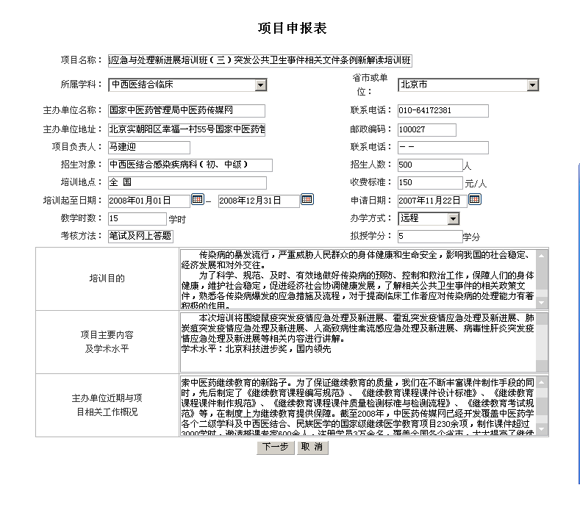
4. 完成上述填写后，点击 下一步进入添加专家页面。请按照以下格式填写,多个专家可以点击继续添加。
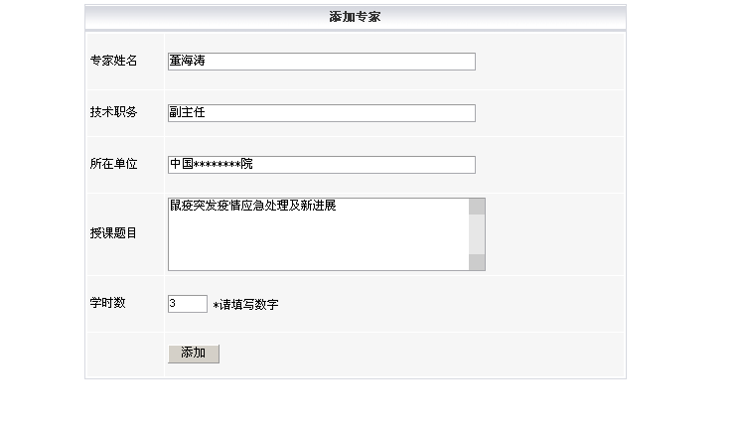
添加完毕后,点击 完成申报,申报完毕,项目将上传至项目审核层面。

二、项目审核方法
项目审核由各省级中医药管理部门和各国家级中医药继续教育项目直报单位通过专用用户名和密码进行网上操作。
1．进入国家中医药管理局网站（http://www.satcm.gov.cn/）首页后，点击右下角的。
2．进入继续教育管理系统后点击项目审核，输入正确的用户名、密码和验证码，通过验证后完成登录。

3．登录后，点击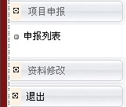中申报列表可以看到如下图所示的内容：
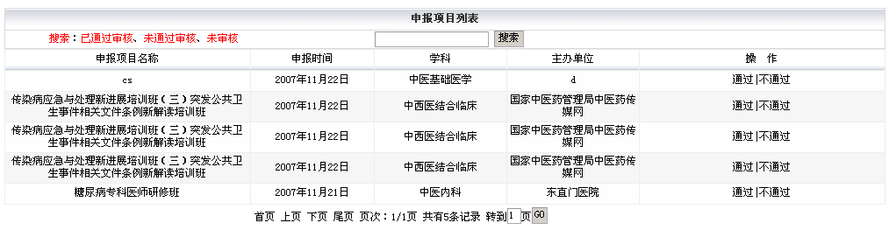
点击相应项目可以看到相应项目信息：

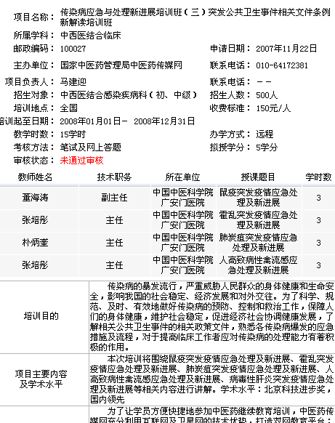
经审核后，点击通过或者不通过，并输入“通过”或者“不通过”的理由。
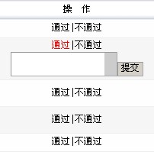
点击提交后审核完毕，审核通过的项目将上传至国家中医药管理局中医药继续教育委员会层面。
4．各国家级中医药继续教育项目直报单位通过相关程序填写、提交申报的国家级中医药继续教育项目后，应按上述审核程序进行项目审核、提交，否则，申报的项目无法上传至国家中医药管理局中医药继续教育委员会层面。
5．项目审核的用户名、密码将单独告知各省级中医药管理部门及各直报单位，请各省及直报单位收到用户名及密码后，及时修改密码。

